**企业报名大型招聘会流程**

**请用人单位仔细阅读招聘会公告相关内容，在规定的报名时间段内进行报名！**

**注：在系统审核完成后，学校会以电话/短信/邮件的方式通知到用人单位，请核对联系人信息并保持电话畅通。**

**第一步：**

注册账号并登录，进入【单位中心】。

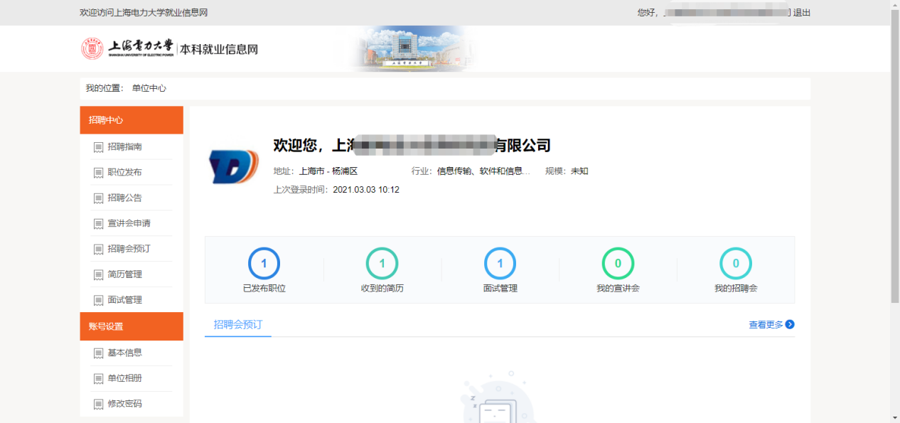

**第二步：**

在单位中心的【招聘会预定】中，找到可以报名的招聘会进行报名。

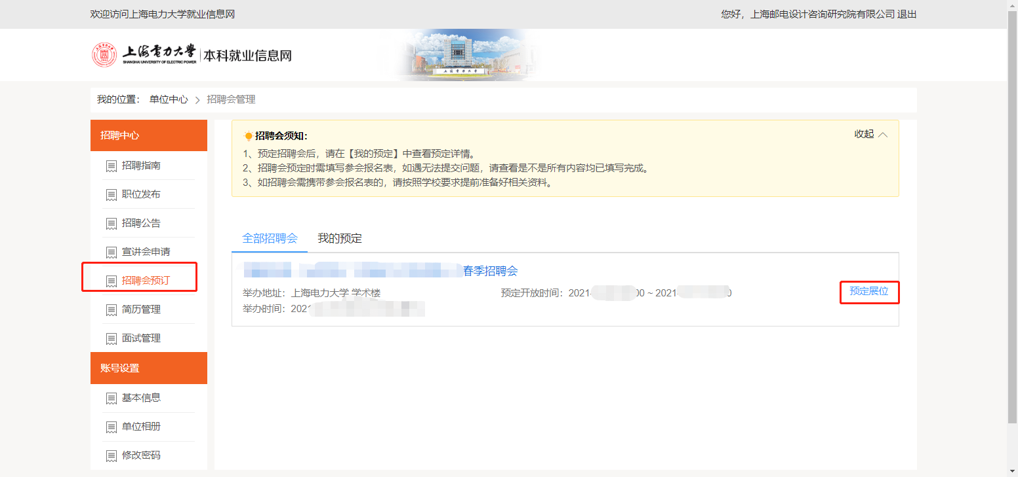

**第三步：**

填写招聘会报名表，并添加招聘职位和相关信息。

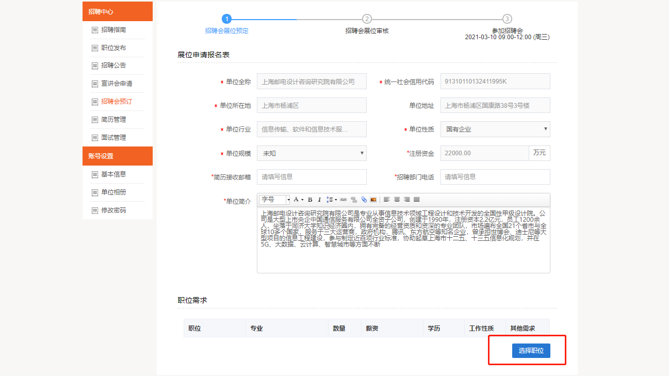

填写完成后提交，等待学校管理员审核，并分配展位。